**Муниципальное казённое дошкольное образовательное учреждение города Новосибирска «Детский сад № 6 «Остров детства» общеразвивающего вида с приоритетным осуществлением социально-личностного развития детей»**

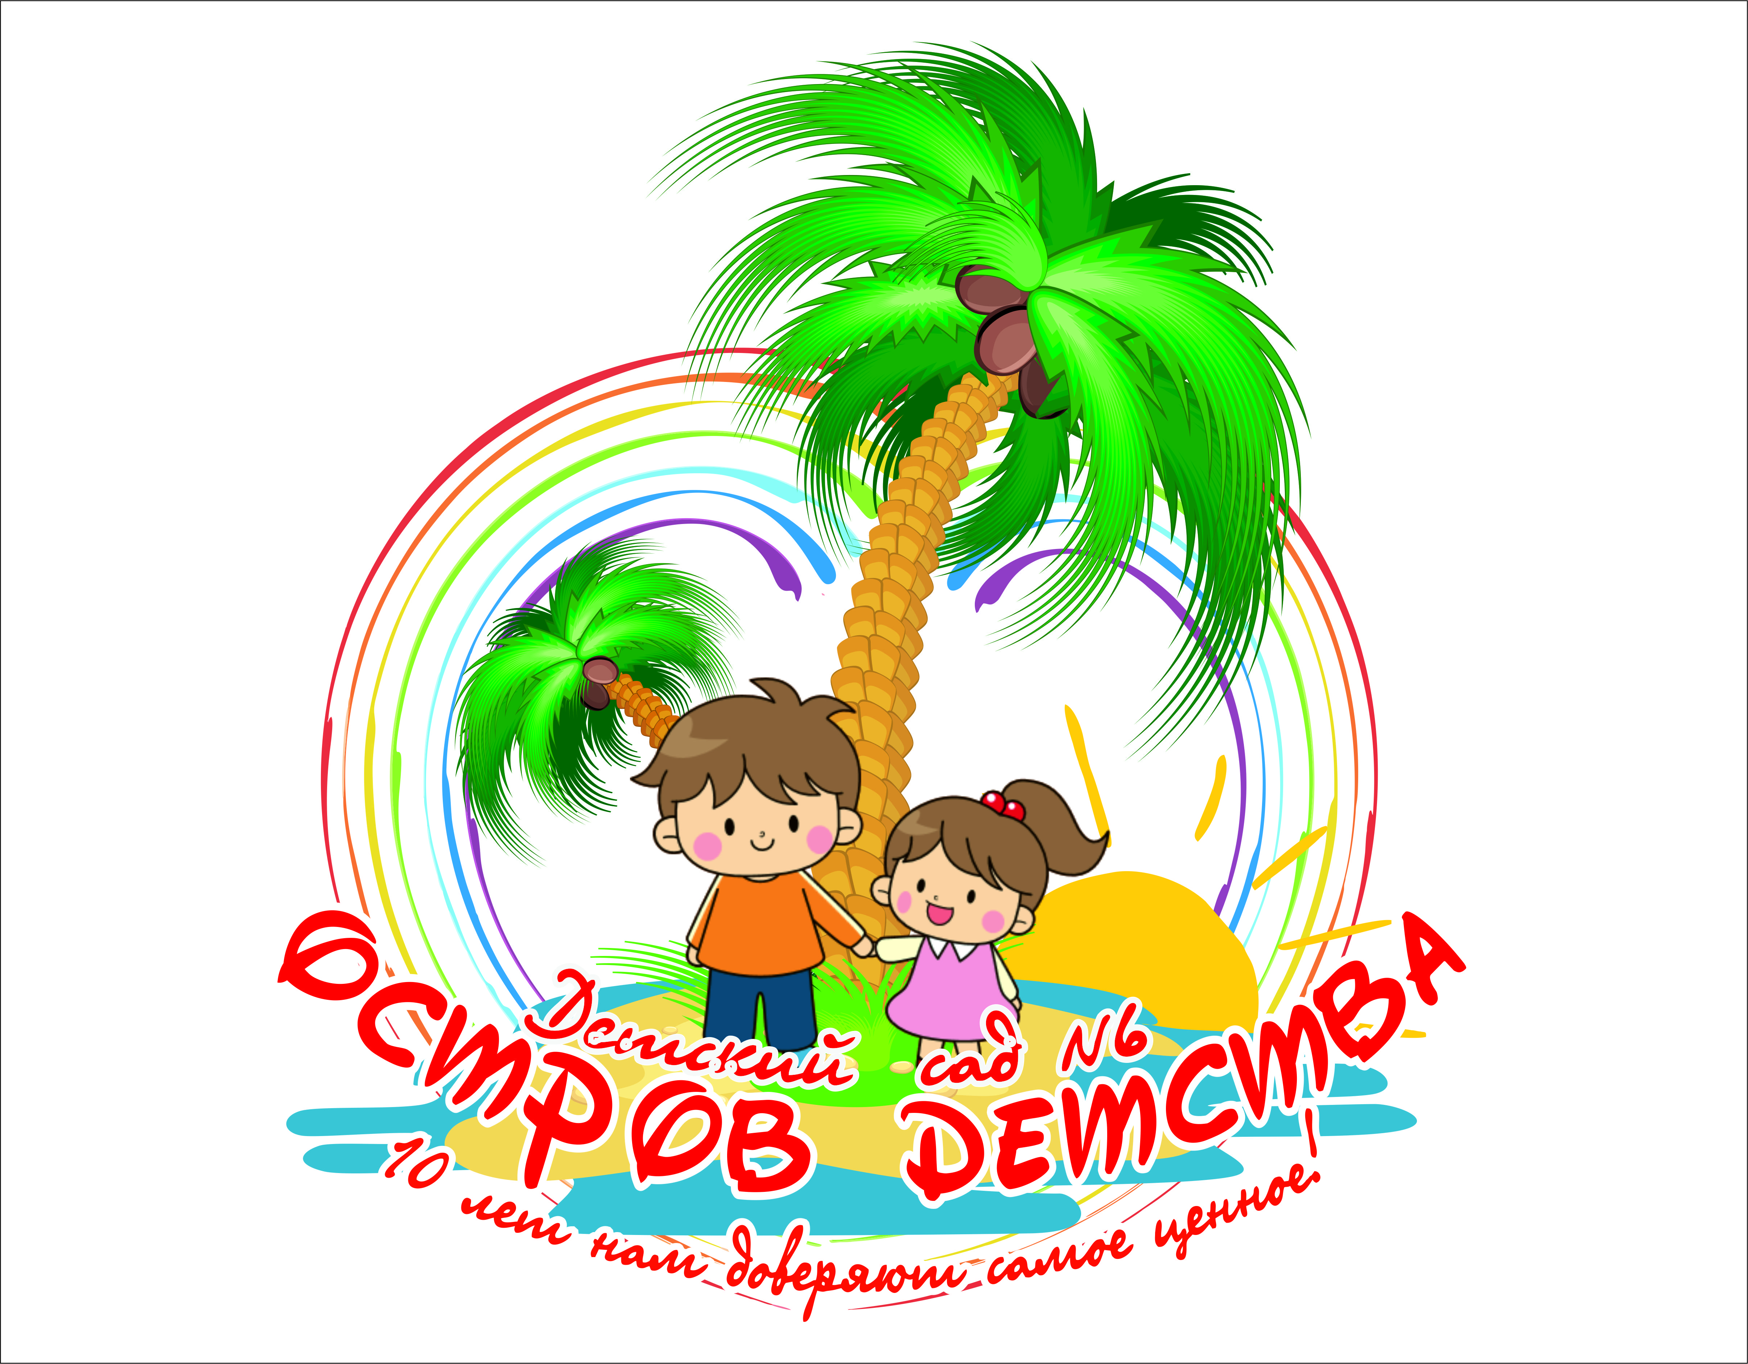

Сценарий спортивного развлечения «Бравые солдаты» в подготовительной группе.

Автор: Вечирко Наталья Викторовна,

воспитатель первой квалификационной

категории МКДОУ д/с № 6 «Остров детства»

Сценарий спортивного развлечения «Бравые солдаты» в подготовительной группе.

Цели: Воспитывать патриотическое чувство детей 5-7 лет. Создать у детей радостное праздничное настроение

Задачи:

1. Отобразить событие общественной жизни-праздник День Защитников Отечества

2. Способствовать психологическому сближение детей и родителей, развитию положительных эмоций.

3. Воспитывать чувства взаимовыручки и поддержки

4. Совершенствовать двигательные умения и навыки.

Место проведения: Музыкальный зал

Оборудование: 4 фишки, 6 кегель, 2 лошади на палке, 2 веревки, 6 мячей, 4 обруча, канат, медали по количеству участников, 2 корзины, малые мячи.

Форма одежды: Спортивная.

Ход мероприятия.

Ведущий : Дорогие дети! Уважаемые гости! Сегодня мы отмечаем замечаиельный праздник – День защитника Отечества. Это праздник всех защитников нашего Отечества, защитников мира, свободы и счастья. Солдаты и командиры нашей армии, стоят на службе и днем и ночью.

И поздравить не только - ваших пап, братьев, дедушек с днем рождения нашей армии, но и наших мальчиков, будущих защитников нашей Родины. Наши ребята приготовили для вас стихи.

Ребенок 1: Мы пока еще ребята,

А шагаем как солдаты

Будем в армии служить

Будем родину хранить

Чтобы было нам всегда

Хорошо на свете жить

Ребенок 2: На листке календаря

Двадцать третье февраля.

Папу, дедушку и брата

Поздравляю с Днем солдата!

Ребенок 3: Вы защитники страны,

Вы отважны и сильны,

Вы Отчизны сыновья.

Счастья вам желаю я!

Ребенок 4: Брата, дедушку, папулю,

Всех сегодняшних гостей,

С Днем защитника Отчизны!

Пусть всем станет веселей.

Ребенок 5: Пусть ко всем придут удача,

Радость, счастье и добро.

Мир, любовь и море смеха,

Чтоб жилось нам хорошо!

Ведущая: Пройдет немного времени, наши мальчики подрастут и займут место тех, кто сейчас стоит на страже нашей Родины. И сегодня этот праздник мы проведем, как соревнование. Представляю вам две команды

1 команда «»

2 команда «»

Ведущий: Пусть жюри весь ход ученья без промашки проследит,

Кто окажется дружнее, тот в ученье победит!

Представляем наше жюри

1.

2.

3.

Наши защитники. Готовы соревноваться?

Дети: Да!

1 конкурс «Резвые скакуны».

Вам необходимо проскакать на лошади между кегль до фишки. Вернуться к своей команде и передать эстафету.

2 конкурс «Меткий стрелок».

Перед командами на некотором расстоянии стоит мама в руках у нее мешок. Цель конкурса: каждый участник команды бросает мяч в мешок. Какая команда больше число раз попадёт, та и выигрывает. Каждый участник бросает по одному разу.

3 конкурс «Морской узел».

Взрослый с ребенком одновременно бегут к столик, где лежит веревка. Нужно как можно крепче завязать на ней узел. Выигрывает та команда, которая крепче завяжет все узлы.

4 конкурс «Развязать морской узел».Взрослый с ребенком одновременно бегут к столик, где лежит веревка. Нужно как можно развязать морской узел. Выигрывает та команда, которая крепче завяжет все узлы.

Ведущий: Молодцы команды, проходите на свои места. А пока команды отдыхают, а жюри подводит итоги, наши ребята приготовили для своих защитников танец.

Танец «».

Ведущий: Молодцы ребята, порадовали бойцов. А мы продолжаем! Приглашаю участников занять свои места.

5 конкурс «Переправа». Конкурс начинают одновременно папа и ребенок. Необходимо переправится до фишки с помощью двух обручей

6 конкурс «Папы бегуны». Папа берет с полу 3 мяча бежит с ними до фишки обегает фишки и обратно к команде, положил мячи на пол. Следующий участник берет мячи бежит. Выигрывает та команда которая первая придет на финише

Ведущий. Вот какие ловкие и быстрые наши солдаты, а теперь посмотрим, насколько они сильные.

7. «Перетягивание каната»

Побеждает команда, перетянувшая канат за контрольную линию.

Игра начинается и заканчивается по сигналу

(Команды садятся на свои места)

Ведущий: А пока наше жюри подводит итоги, ребята приготовили для вас песню.

Ведущий: Слово предоставляется председателю жюри.

Награждения команд:

Ведущий:– Молодцы, команды! Вы сегодня очень хорошо выполняли все действия – вы ловкие, вы быстрые, умеете преодолевать препятствия – настоящие защитники, надежда и опора Родины! Поздравляем наших замечательных пап с праздником, желаем богатырского здоровья, счастья, удачи во всех ваших делах и всегда являться примером для своих детей!